Výměna ložiskových těles venkovního ventilátoru chladící věžě
V rámci periodických měření vibrační diagnostiky ventilátorů chladících věží pracovníky ESOS Ostrava, s.r.o. jsme detekovali poškození ložisek a jejich nedostatečného mazání – viz. výpis z protokolu níže
Ventilátor 1 - PROVOZ S VÝSTRAHOU – Zjištěno poškození ložisek předlohy a nedostatečné mazání. Doporučujeme výměnu ložisek předlohy a dodržování periodického mazání. Ověřit typ používaného maziva, interval a množství maziva. Případně instalovat automatický mazací systém Schaeffler. Po dohodě provede ESOS Ostrava s.r.o.
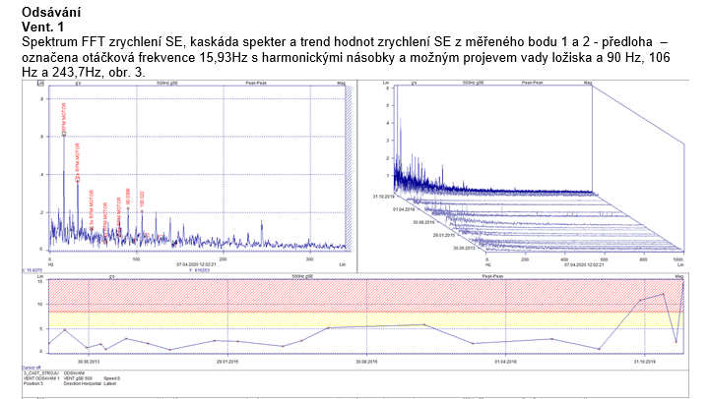

Zákazník souhlasil s tím,aby společnost ESOS Ostrava, s.r.o. provedla výměnu ložisek ventilátoru chladící věže. V rámci technologické třídenní odstávky provedli servisní pracovníci ESOS Ostrava, s.r.o. demontáž listu vrtulí ventilátoru, hřídele s ložiskovými tělesy a odvezeno na dílnu. Zde byla provedena odborná výměna ložisek, vyměněna ložisková tělesa, mazání ložisek, očištění hřídele a kompletace . Následující den proběhla montáž na pozici u zákazníka včetně osazení řemenic a nasazení řemenů. Řemenice byly vůči sobě ustaveny pomocí přípravku Smarty 2 a provedeno napnutí řemenů pomocí Trummy 2. Společnost ESOS Ostrava, s.r.o používá výhradně nářadí pro montáž a demontáž ložisek, ustavování, napnutí řemenů od společnosti Schaeffler, jehož je i technickou skupinou. Ventilátor byl spuštěn, proběhla provozní zkouška a změřeno vibrodiagnostikou, kdy naměřené hodnoty byly v pořádku.
Touto naplánovanou výměnou došlo k úspoře jak času výměny ložiskových domečků – plánované 3dny – neplánovaně vzhledem k dodávce ND cca 2týdny a předešlo se havárií s většími důsledky – poškození hřídele, ventilátorového kola, potrhání řemenů, poškození řemenic.... Tím pádem nedošlo k neplánovaným ztrátám ve výrobě, jelikož se jednalo o kritické zařízení bez zálohy.
Došlo k úspoře v rámci statisíců korun.

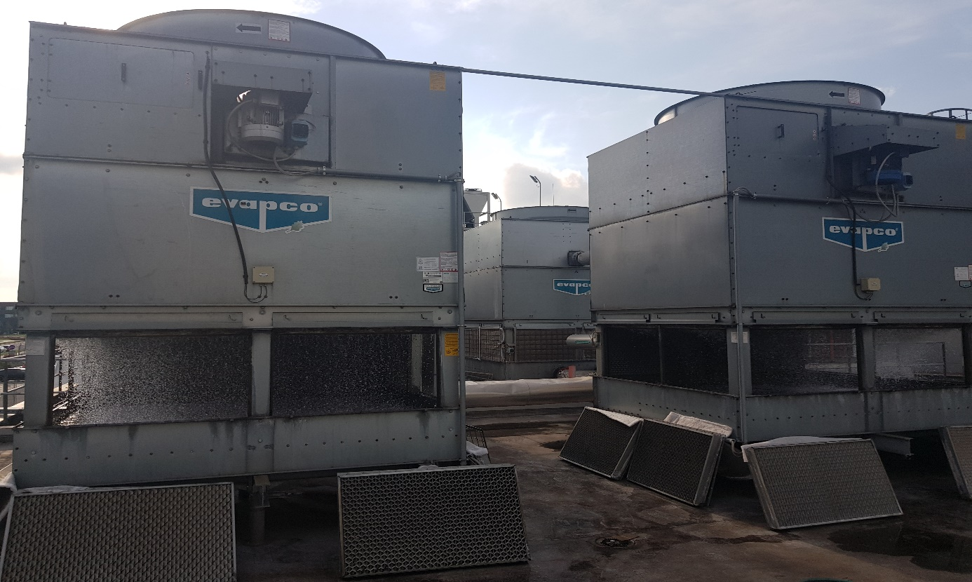
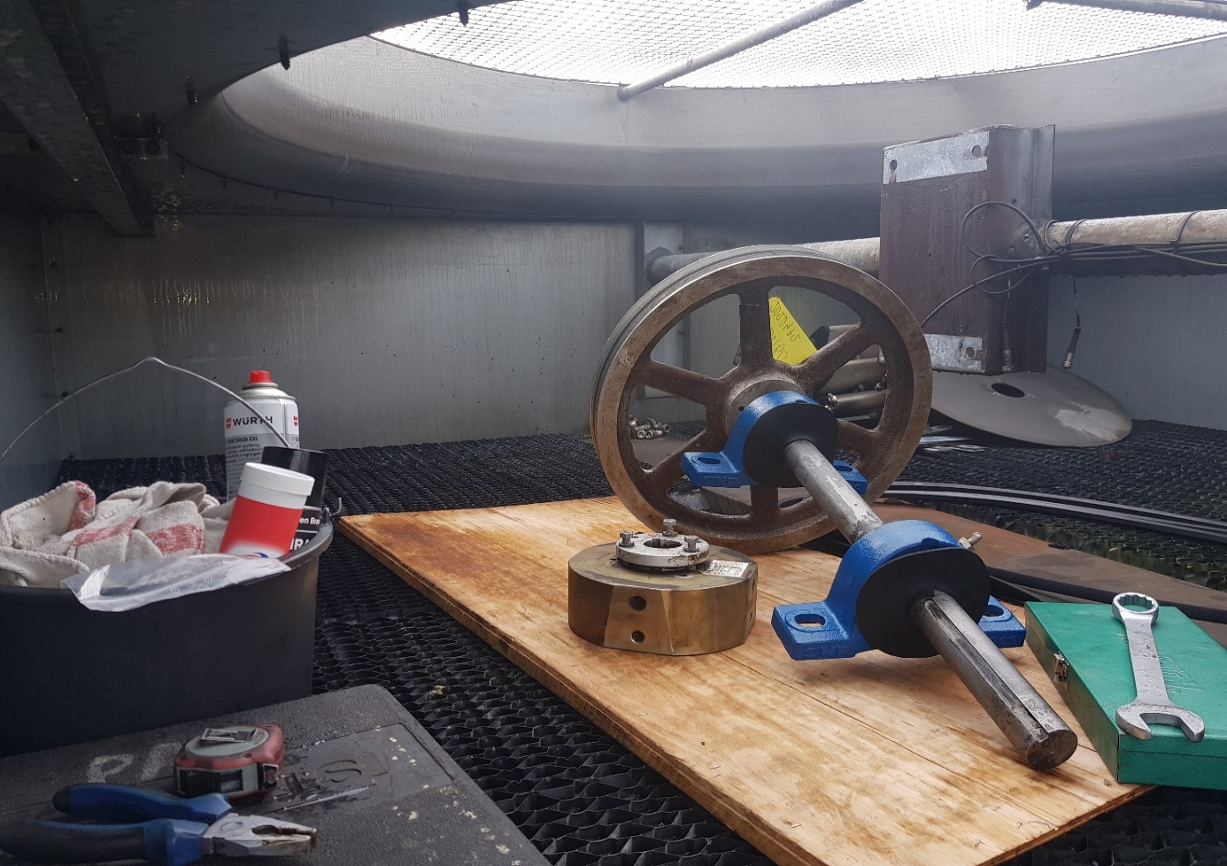
Jako kořenovou příčinou tohoto stavu bylo zjištěno nedostatečné mazání ložisek externí společností zákazníka, která se jim stará o chladící věže. Jako preventivní opatření doporučujeme řádně dodržovat mazací interval, druh maziva a množství nebo naistalovat automatické mazání Concept 2.
Zpracoval: ing.René Javorský, Vladimír Skotnica, Ing.Petr Lysák

